Ištrauka iš Nekilnojamojo turto registro kadastro žemėlapio

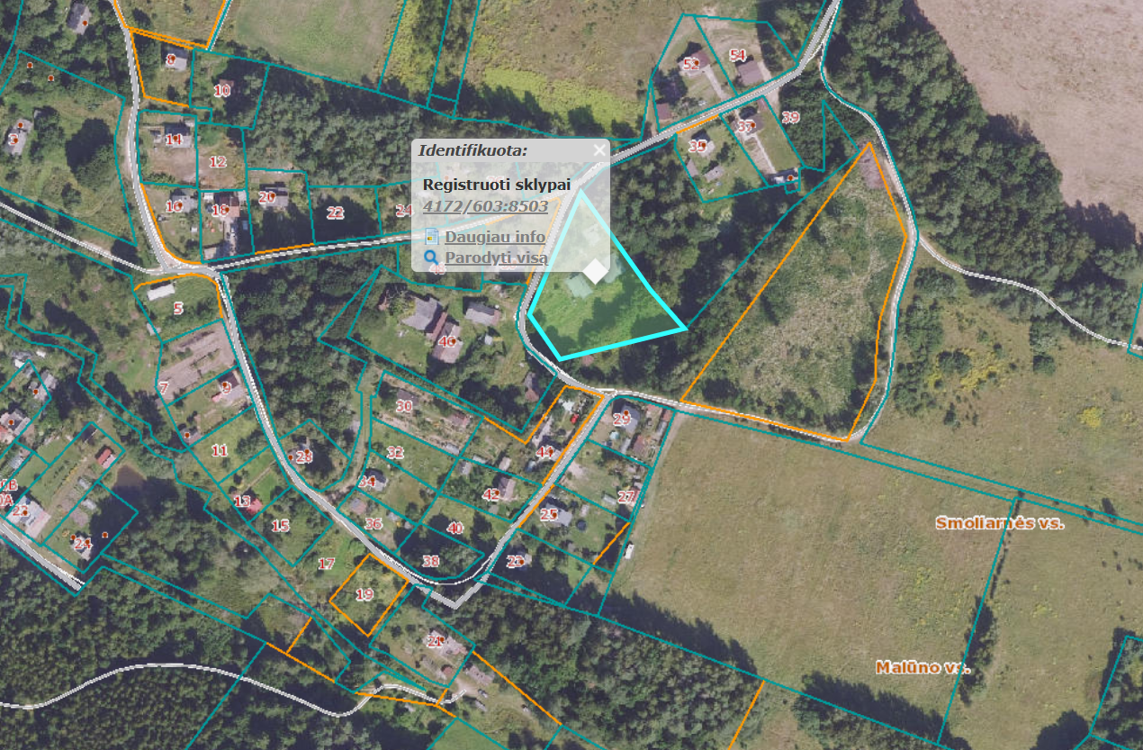

Ištrauka iš Vilniaus rajono savivaldybės teritorijos kraštovaizdžio
specialiojo plano
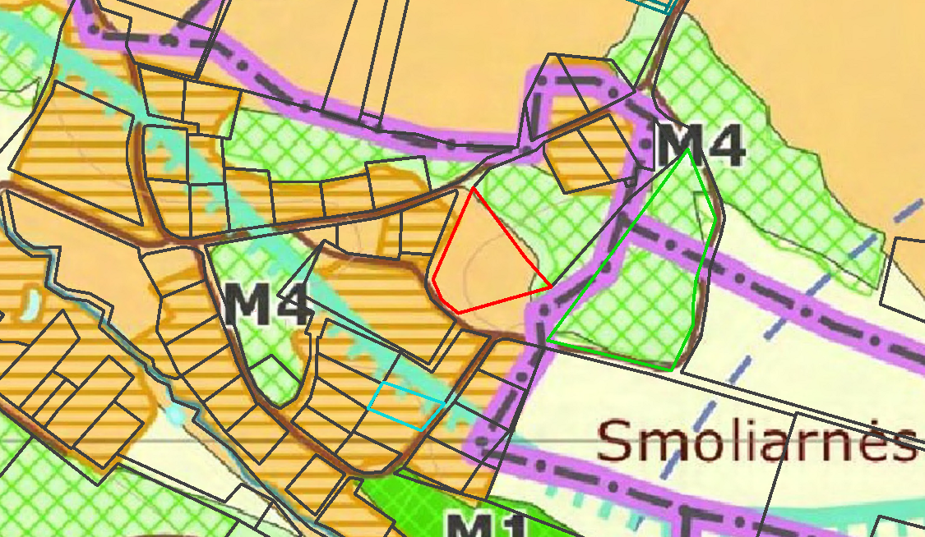
4172/0603:8503




Vilniaus rajono vandens tiekimo ir nuotekų tvarkymo infrastruktūros plėtros specialiojo plano ištrauka
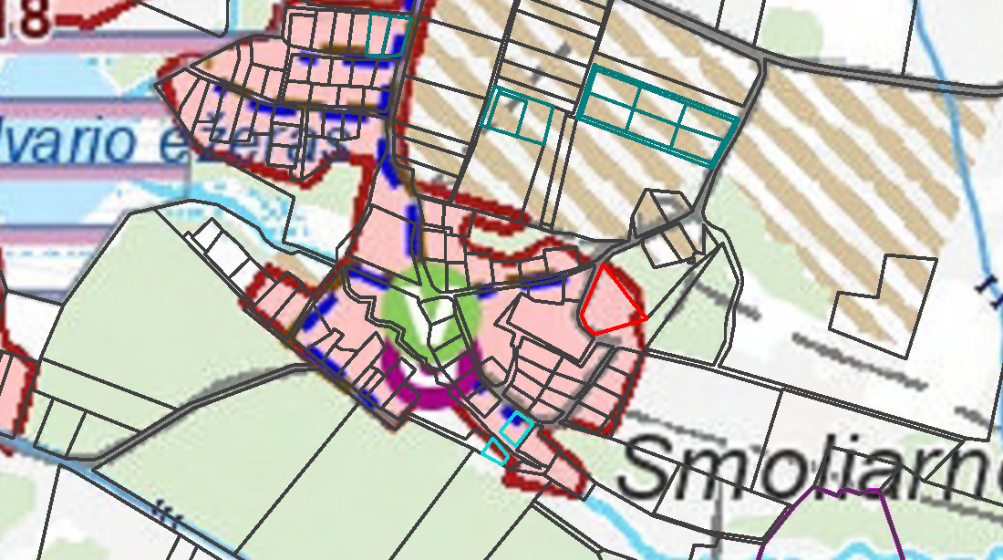
4172/0603:8503


